**ESTRUCTURA DEL TRABAJO PRÁCTICO DE CONTABILIDAD DE COSTOS**

1. PORTADA
2. ÍNDICE
3. **INFORMACIÓN GENERAL DE LA EMPRESA**
   1. NOMBRE DE LA EMPRESA
   2. LOGOTIPO DE LA EMPRESA
   3. TIPO DE EMPRESA
      1. Es industrial, comercial o servicios
      2. Tamaño de la empresa: Pequeña, Grande o Mediana (Colocar cuantos empleados conforman la empresa)
      3. Forma jurídica: Individuales, Sociedades (colocar la clase de sociedad) o Corporaciones
      4. Constitución del capital: Es pública, privada o mixta
   4. NOMBRES DE LOS ACCIONISTAS
   5. REPRESENTANTE LEGAL DE LA EMPRESA
   6. RUC DE LA EMPRESA (Si es persona natural el número de cédula de un integrante del grupo y le aumentan 001 si es sociedad un número cualquiera y el tercer dígito debe ser 9)
4. **CONTEXTO Y ESTRUCTURA ORGANIZACIONAL**
   1. FACTORES QUE INFLUYEN EN LA EMPRESA
      1. Factores Económicos
      2. Factores Sociales,
      3. Factores Políticos,
      4. Factores Tecnológicos y
      5. Factores Ambientales
   2. ELEMENOS CLAVE DE UNA EMPRESA
      1. Misión
      2. Visión
      3. Valores
      4. Objetivos estratégicos
   3. ORGANIGRAMA ESTRUCTURAL Y FUNCIONAL DE LA EMPRESA
      1. Organigrama estructural
      2. Organigrama funcional
5. **SOSTENIBILIDAD Y MEDIO AMBIENTE**
   1. Identificación del daño ambiental potencial

Identificar el daño que su empresa pueda causar al medio ambiente

* 1. Estrategias de impacto ambiental y costos asociados

Colocar prácticas y estrategias para afrontar el impacto ambiental: colocar costos de prevención, mitigación o restauración.

1. PROCESO PRODUCTIVO
   1. Nombre del producto para fabricar
   2. Vida útil del producto
   3. Proceso para obtener el producto final
2. **GESTIÓN FINANCIERA Y PRODUCCIÓN**
   1. PLAN DE CUENTAS PARA LA EMPRESA

Elabore su plan de cuentas para la empresa de estudio (Pueden colocar aquí el plan de cuentas que hemos venido utilizando en los ejercicios de registro en el libro diario)

* 1. GESTIÓN DE MATERIA PRIMA DIRECTA MPD
     1. Descripción de la materia prima directa

Identifique la materia prima directa de su producto

Número de la tabla y nombre de la tabla

|  |  |
| --- | --- |
| **Cantidad** | **Detalle de la Materia Prima** |
|  |  |
|  |  |

Elaborado por:

Fuente:

* + 1. Vida útil estimada del producto
    2. Procesos operativos de la Materia Prima Directa de la empresa xxx (colocar el nombre de la empresa)

Para el control de la MPD se debe seguir el siguiente procedimiento:

1. Establecer la necesidad de materias primas o de materiales y suministros

* Describir el procedimiento que utilizarán para identificar la necesidad de adquisición de MPD en su empresa simulada.
* Indicar el formato que utilizarán para este proceso. Pueden tomar como base el formato indicado en clase que se encuentra en este punto o diseñar su propio formato ajustado a su empresa.
* Transcribir y completar el formato con un ejemplo realista, usando los productos, materiales y cantidades necesarias según su proyecto.

Nota: Es importante que el formato esté llenado con datos simulados, reflejando cómo funcionaría en la práctica.

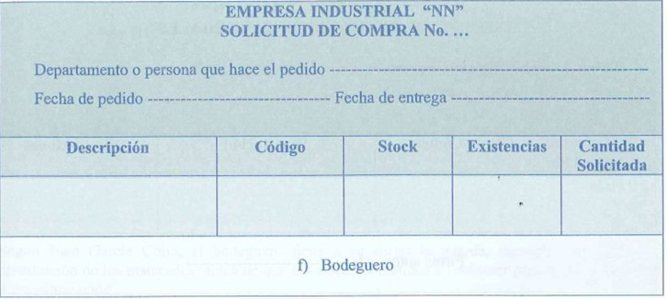

Colocar la cantidad que necesitan de cada producto

Aquí colocarían 0 en cada producto

Colocar si o no (en su caso como es empresa nueva colocan no

Colocar un código para cada producto

Colocar todos los productos que necesitan comprar

1. Compra o adquisición de materias primas

* Describir cómo se va a llevar a cabo el proceso de adquisición de la MPD en su empresa.
* Realizar un análisis comparativo de precios entre tres proveedores reales que lo pueden buscar en internet, considerando tanto el costo como la calidad de la materia prima ofrecida.
* Complete una tabla comparativa e indique claramente a cuál seleccionarán y por qué.

|  |  |  |  |  |  |  |  |
| --- | --- | --- | --- | --- | --- | --- | --- |
| **Detalle de la Materia Prima que se requiere** | **Cantidad** | PROVEEDOR 1  Colocar el nombre | | PROVEEDOR 2  Colocar el nombre | | PROVEEDOR 3  Colocar el nombre | |
| **Costo unitario** | **Total** | **Costo unitario** | **Total** | **Costo unitario** | **Total** |
| 1 |  |  |  |  |  |  |  |
| 2 |  |  |  |  |  |  |  |
| 3 |  |  |  |  |  |  |  |
| 4 |  |  |  |  |  |  |  |
| 5 |  |  |  |  |  |  |  |
| 6 |  |  |  |  |  |  |  |

* **Elaborar el formato de solicitud o requisición de compra de la materia prima**, el cual puede:

Usar el formato propuesto en clases o buscar uno que se ajuste mejor a las necesidades de su empresa simulada.

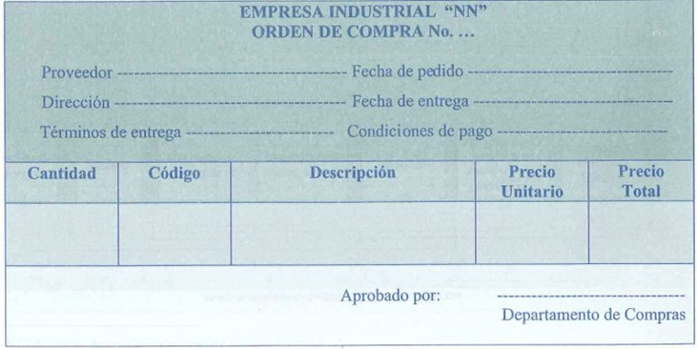

Efectivo, a crédito, cheque, transferencia

Donde van a entregar

1. Inspección y recepción de materias primas

Describa detalladamente cómo se llevará a cabo el proceso de inspección y recepción de la materia prima directa en su empresa. Incluya los pasos desde que se recibe la materia prima hasta que se autoriza su ingreso al inventario.

Además, especifique los formatos o documentos que utilizará su empresa para: Verificar que la cantidad, calidad y condiciones de entrega correspondan a lo solicitado, Registrar los resultados de la inspección. Y emitir un informe de conformidad o satisfacción (aprobación o rechazo del material recibido).

Puede utilizar el formato propuesto en clases o adaptar uno según las necesidades de su empresa simulada.

1. Almacenamiento de materias primas

Redacte **un párrafo** donde describa **cómo debería realizarse el almacenamiento de la materia prima directa** de su proyecto, considerando:

* Espacio físico adecuado
* Condiciones de ventilación, temperatura o higiene necesarias
* Organización e identificación clara de los insumos para evitar pérdidas o deterioro
* Responsabilidad del bodeguero en el control y registro del inventario

**Ejemplo:** Si su proyecto elabora yogur de fresa, la materia prima *"pulpa de fresa"* debe almacenarse en refrigeración a temperaturas entre 2°C y 5°C, en recipientes cerrados e identificados para preservar su frescura y evitar contaminación cruzada.

1. Salida de la Bodega

Redacte un párrafo explicando **cómo se realizará el proceso de salida de materia prima desde la bodega hacia el área de producción**. Mencione el procedimiento que su empresa aplicaría y los formatos que usaría, como la **Nota de Requisición de Materiales**. Puede utilizar el formato entregado en clase o diseñar uno adaptado a las necesidades de su proyecto.

**Además, realice el siguiente ejercicio práctico:**

* Estime la **cantidad de materia prima directa que necesitará para abastecer 1 mes o 1 semana según sea el nivel de producción**, tomando en cuenta la **vida útil de su producto** y su volumen de producción mensual, semanal o diaria
* Complete la **Nota de Requisición** con los materiales reales que requiere su producto, indicando cantidades, unidades de medida y fechas.

**Ejemplo:**  
Si su producto es jugo natural embotellado y tiene una vida útil de 15 días, debe estimar cuántas botellas puede producir en un mes sin generar desperdicio, y solicitar insumos como pulpa, agua tratada, azúcar y botellas, detallando las cantidades en la nota de requisición.

Colocar el valor unitario del Kardex

* 1. ANÁLISIS DE COSTOS Y VALORACIÓN DEL INVENTARIO

**A) Método de Valoración del Inventario**

Indique cuál de los métodos de PEPS (Primeras Entradas, Primeras Salidas) o Promedio Ponderado su empresa utilizará para la valoración del inventario y justifique las razones considerando aspectos como control, facilidad de aplicación y tipo de producto. (Solo debe seleccionar un método)

**B) Kárdex del Producto Principal**

Seleccione el producto principal de su proyecto y realice el Kárdex en Excel utilizando el método seleccionado (PEPS y Promedio Ponderado).

El ejercicio debe incluir:

* Inventario inicial en cero (porque su empresa está iniciando operaciones),
* Registro de compras de materia prima,
* Salida de materiales por envío a producción.

Todo el desarrollo del kárdex debe estar adjunto en el archivo Excel.

**C) Establecimiento de Límites de Existencias**

Desde el archivo Excel, calcule y registre las siguientes existencias:

* Existencia Mínima
* Existencia Máxima
* Existencia Crítica

Luego, en el presente documento solo escriba las cantidades correspondientes a cada tipo de existencia (mínima, máxima y crítica), indicando que los cálculos están desarrollados en el archivo Excel adjunto.

Redacte un párrafo de análisis explicando, por ejemplo: Para evitar el desabastecimiento de materia prima en el proceso de producción, nuestra empresa debe mantener al menos X unidades como existencia mínima. Asimismo, se establece una existencia crítica de Y unidades que funcionará como señal de alerta para reabastecer, y una existencia máxima de Z unidades para evitar un inventario excesivo.